XGA6013-6S固定支腿支腿焊接要求
1. 焊前准备工作
1）焊接用的焊条型号为E5016（牌号J506）或E5015(牌号J507)，其直径为φ3.2或φ4；
焊接设备：J506焊条采用交直焊机，J507焊条采用直流弧焊机；
焊接电流为：φ3.2焊条焊接电流：150～170A；
φ4焊条焊接电流： 160～200A。
- 焊接方法：J506 焊条采用交流或直流反接焊接，J507 焊条采用直流反接焊接
2. 焊接条件
地面焊接；施焊必须由具有可焊接二级焊缝资质的人员进行，还应具有可靠的安全 帽、护目镜、安全带、防护手套等。
- 将过渡节整体吊装到钢平台上，使用经纬仪测量，基础节中心 线与水平面的垂直度误差不大于 1/1000。焊接支腿底板与钢平台之间的焊缝，支腿上的所有 孔采用塞焊缝焊平，焊接时采用合理工艺，焊高和焊角长度按图 2 所示要求焊接。图中[A]焊 缝应符合 GB/T19418-2003《钢的弧焊接头缺陷质量分级指南》B 级焊缝要求。
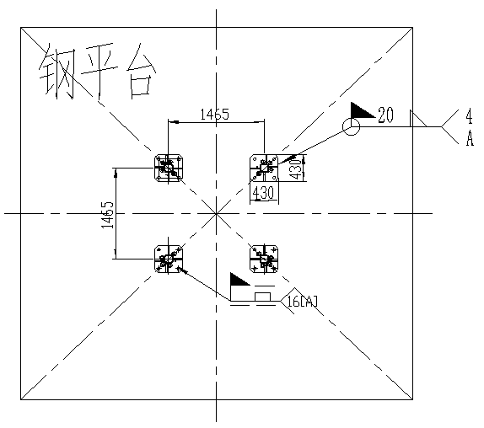

图 1 固定支腿配焊示意图
- 焊接过渡节加强筋板，每个支腿上焊接 4 件加强筋板，焊接时采用合理工艺. 焊高和焊角长度按图2 所示要求焊接。图中[A]焊缝应符合GB/T19418-2003《钢的弧焊接头 缺陷质量分级指南》B 级焊缝要求。

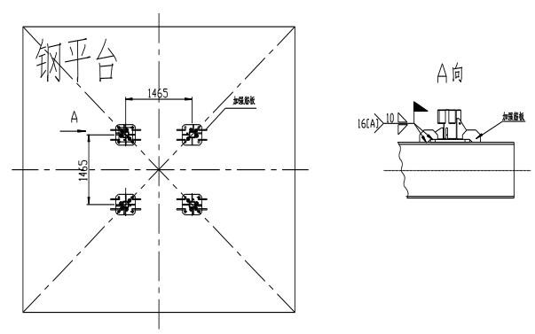

图 2 固定腿底板加强筋板焊接示意图

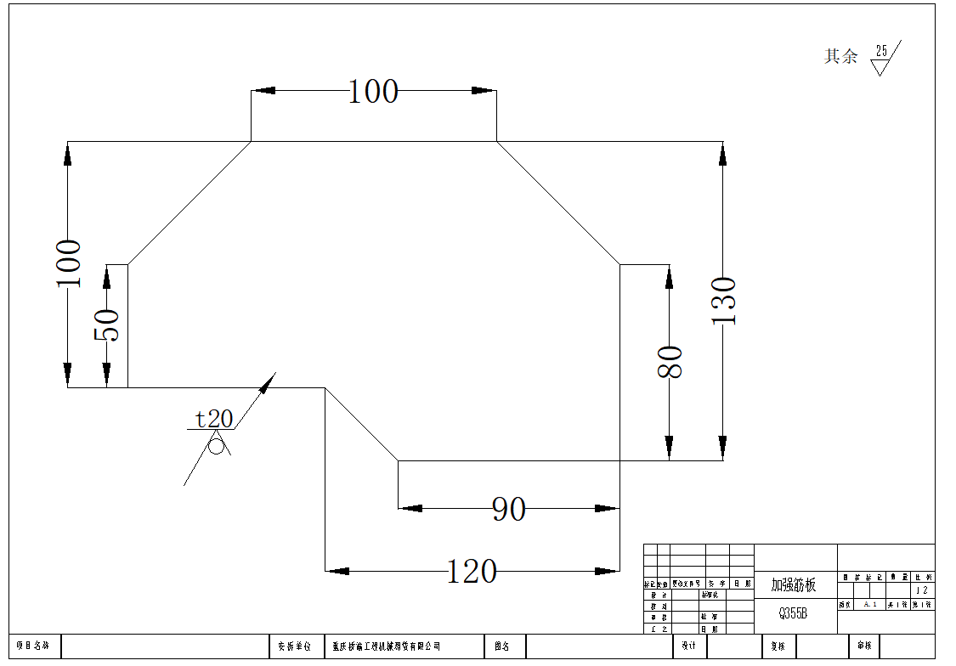

图 3 加强筋板
- 焊接完成后，清理焊道、焊渣，喷涂 2-3 层保护漆。
- 将支腿焊接位置列为定期维保项目，做好周检、月检、年检并记录。

